國立傳統藝術中心徵求各直轄市、縣(市)政府共同主辦
「112年傳統藝術開枝散葉─民間劇場重塑計畫」徵選辦法
111.08.29版本
- 計畫目的
國立傳統藝術中心(以下簡稱本中心)為重塑昔日傳統戲曲演出場域與觀戲環境，於全國各地宮廟廟埕或戶外廣場辦理傳統戲曲演出，以系列匯演形式演出歌仔戲、布袋戲等各類劇種，讓戲曲演出重回各地鄉鎮鄰里間，再現戲曲在庶民生活中的親和熱力。自107年開辦以來，陸續於新北、桃園、臺中、彰化、嘉義、雲林、臺南、高雄、宜蘭、花蓮及離島金門、澎湖等地，累計演出百餘場次，每年吸引近萬民眾參與觀賞。
為發揮在地力量，結合中央與地方資源，112年將公開徵求縣市政府共同主辦，期豐厚活動量能，深化宣傳效益及提升參與人次，以擴大活動效能，共同創造精彩優質的民間劇場。

- 辦理單位
由國立傳統藝術中心及直轄市、縣(市)政府(以下簡稱共同主辦單位)共同主辦。

- 經費說明
一、本中心挹注約400萬元，另由共同主辦單位自籌其他分攤經費，說明如下：
- 本中心採購劇團演出費、計畫整體宣傳費，及專家學者評鑑費等費用約260萬元。
- 本中心分攤共同主辦單位執行舞台、燈光、音響及活動行銷宣傳等費用上限約140萬元，不包含預算法第62條之1媒體政策及業務宣導及資本門之經費支出。
(三)共同主辦單位自籌分攤款。
二、撥款方式：經費於112年度活動前，檢附修訂計畫書及收據向本中心請領全部款項。
三、結案方式：於活動結束1個月內，檢附共同主辦單位負責項目之結算明細表、支出機關分攤表、執行成果，如有結餘款，應一併繳回。
- 預期成效
本計畫將於共同主辦直轄市、縣(市)政府辦理戲曲大匯演，每一直轄市、縣(市)安排共6場次演出，加上共同主辦單位分攤款及相關資源，將可活絡地方傳統表演藝術產業，鏈結各地特色產業及資源，締造藝文觀賞人潮與媒體宣傳效益，整體提升文化觀光發展。

- 活動時程
112年3月至10月期間。

- 徵選內容說明
一、活動形式
於適當之宮廟廟埕、廣場、古蹟景點或其他具有特色之戶外場地進行演出，每一共同主辦單位安排總共6場次，一日一場，晚上7點開演，演出團隊包括歌仔戲、客家戲、北管戲及布袋戲等不同劇種。
二、合作方式
(一)、本中心負責項目
1. 徵選優質傳統戲曲團隊，媒合至各共同主辦單位進行演出。
2. 計畫整體活動宣傳，包括主視覺設計、活動整體海報及傳單各1式之設計製作、整體新聞稿1式。
3. 每場次安排專家學者進行演出評鑑。
(二)、共同主辦單位負責項目
1. 演出場地：規劃可容納至少1000人之戶外場地，包含觀眾觀賞區域、座椅、服務台及演出團隊休息區等安排，觀眾座椅約800-1000張，10張摺疊椅放置文武場演奏區域。
2. 演出時間：以週末時間為優先，可搭配節慶節令(如端午節、重陽節等)或地方大型活動，以利聚集民眾觀賞。
3. 舞台技術:戲臺、演出器材設備裝拆及技術人力服務，相關規格可參考附件1，並於演出前一日搭建完成，演出當天須配合劇團白天彩排。
4. 行銷宣傳: 須配合出席本中心聯合宣告記者會，並辦理如記者會、傳單、路燈旗、跑馬燈、宣傳車等，惟本中心不分攤電視媒體、廣播媒體、平面媒體、網路(含社群媒體)媒體之費用，如自行運用上揭媒體宣傳，請依預算法第62條之1規定編列相關預算，明確標示其為廣告且揭示辦理或贊助機關單位名稱，並不得以置入性行銷方式進行。
5. 演出團隊：共同主辦單位得推薦在地優質戲曲團隊乙團，除優先在該縣市場地演出外，得由本中心媒合至適當地點參與本活動演出。
6. 主持人：安排專業主持人，負責每場次節目開場介紹與結尾謝幕，演出前應與主辦單位、共同主辦單位確認當日流程及注意事項。須精通國臺語，熟悉傳統劇團之生態。
7. 指定專人擔任本案聯繫窗口，參加本案協調會議與工作會議，執行相關行政作業要求、現場協助、人員溝通等。
8. 其他場地事項：
(1)交通動線管理及現場臨時狀況排除(如現場居民抗議噪音/停車等相關問題)。
(2)環境維護之規劃：設置廁所供演出團隊專屬使用及現場觀眾使用；設置垃圾桶，並負責演後場地清潔與恢復、垃圾清運等；提供演出團隊飲用水、後台電風扇等。
(3)醫療救護設施之規劃：現場安排至少1位醫護人員、急救設備、藥材費、救護車等。
(4)投保場地公共意外責任險及臨時建物搭設申請和留意消防安全。
(5)依據中央疫情指揮中心最新公告，執行進行現場防疫相關措施。

- 申請方式
一、申請資料
(一) 申請表：依序填寫本辦法所附申請表1份(詳如附件2)並完成用印。
(二) 合作計畫書：隨表檢附本案合作計畫書1式9份及電子檔(隨身碟或光碟)1份，隨身碟或光碟不退還，恕不接受傳真申請。
1. 編排格式：
(1)A4雙面列印，直式橫書，A4紙張(必要時得以A3折疊成A4尺寸)，標楷體14級字，左側裝訂加編頁碼，並製作目錄索引。
(2)封面標示申請單位、聯絡人、聯絡電話、電子信箱、通訊地址等資料。
2. 合作計畫書內容應包含下列項目
(1)演出場地規劃：包含場地介紹、規劃並提供畫質清晰照片圖檔，規劃內容包含但不限以下：場地出入口、舞台搭設區、觀眾觀賞區域及座位安排規劃、演出團隊梳化區、車量停放區、廁所位置、場地周遭等。
(2)舞台規劃說明：包含舞台形式、舞台規格說明，若為平台式或自行規劃規格，須提出舞台正後方背景規劃說明。
(3)演出時間規劃，提出至少三個志願時間，以利媒合演出團隊。
(4)行銷宣傳規劃：包含但不限以下方式，如召開記者會、傳單、製作路燈旗、跑馬燈、宣傳車、當地廣播等，並說明預期效益。
(5)雨備方案。
(6)工作期程說明。
(7)經費編列：內容應包含以下部分：
a.本中心分攤經費項目：各項經費說明，如舞台搭設、演出器材設備裝拆及技術人力服務、活動行銷宣傳等相關經費。
b.共同主辦單位自籌分攤款：含各項費用說明。
(8)其他事項：除本案共同主辦單位負責項目外，可提出有助提升本案效益之事項，如周邊藝文連結等。
二、申請時間：即日起至民國111年8月31日下午17時止；以寄達為憑。
三、信封請註明「國立傳統藝術中心『傳統藝術開枝散葉─民間劇場重塑計畫』共同主辦單位申請 劇藝發展組陳小姐 收」，並請以下列方式交付：
(一) 掛號郵寄至：111044臺北市士林區文林路751號。
(二) 專人送達（含快遞）：於受理收件期間內之上班時間（09:00-17:00）送至上述地址。以本中心收件時間為憑，不得因快遞或人員延誤而提出異議。

- 評選程序
一、本案採競爭型機制，本中心依據計畫內容、自籌配合款經費規劃及行政執行力等各面向綜合考量，預計徵選3名正取單位及2名候補單位。
二、審查採初審與複審二階段辦理。初審由本中心業務單位書面審查，複審由本中心聘請相關領域之學者專家5至9人，組成評選委員會並召開評選會議。
二、評選項目及標準：參考如下表
序號 | 評審項目 | 子項 | 權重
1 | 演出場地規劃 | 包含提供演出場地畫質清晰照片圖檔，並附上說明。 | 40%
2 | 行銷宣傳規劃 | 行銷方式、預期效益 | 20%
3 | 經費編列說明 | 含申請及自籌配合款 | 20%
4 | 演出時間規劃及工作期程 | 至少提出3個志願時間 | 10%
5 | 雨備方案、其他事項 | 有助提升本案效益之事項 | 10%

三、評選時間自截止收件日翌日起一個月為原則，必要時本中心得酌情延長，中心將於評選結果核定後公告入選名單，並正式函知共同主辦單位。
四、入選後共同主辦單位應依據評選會議決議調整計畫書內容及經費表，若未於公告入選後一個月內提交修正資料，視同放棄入選資格。
五、檔期排定後若演出團隊因故未能配合或無法演出時，則由其他入選團隊遞補，本中心具有更動權；如共同主辦單位因故無法配合本案執行，本中心有權遞補備選共同主辦單位，以利活動順利進行。
六、經與遞補之共同主辦單位充分溝通後，如仍無法就溝通事項產生合作辦理之合意，為求活動得以符合實際需求順利展開，則由本中心另行洽邀合適單位協商辦理之。
- 其他事項
(一) 本案為「徵求直轄市、縣(市)政府共同主辦傳統藝術開枝散葉─民間劇場重塑計畫」作業，並非政府採購作業，不適用政府採購法相關規定。惟基於公平公開公正原則，廣為徵求有意願且符合所訂合作條件之地方政府，特訂本公開徵選辦法。
(二) 以上活動須配合及遵守本中心相關規範及規格辦理，若未能依相關規格搭設以致演出團隊無法演出時，本中心得中止合作，共同主辦單位應退還全部已支領款項。
(三) 共同主辦單位如有尋求贊助時，應將贊助商名稱、贊助商品種類、內容送本中心審查，經本中心同意後露出。共同主辦單位於現場中不得有為造勢活動站台之行為。
(四) 為保障演出團隊智慧財產權，若有需要拍照或錄製影音等行為(不含全程演出之錄製)，須事前經本中心與演出團隊同意，並於演出現場配戴工作識別證，如未能配合前揭情事以致本中心涉入侵權爭議，悉由共同主辦單位負責處理解決；如因此致本中心受有任何損失或損害，共同主辦單位應負全部賠償責任。
(五) 入選場地如為宮廟，請協助準備演出團隊扮仙用品如：金紙、香、禮炮、蠟燭、加冠禮(紅包)、喜糖、壽桃。
(六) 因應農曆三月大甲媽祖慶典、六月西秦王爺誕辰日及八月中秋祭典等時段為傳統戲曲團隊演出大月，較難媒合演出團隊，故建議排除以上時段。
(七) 本中心將依據各場地與劇團的檔期與需求安排，不接受指定演出團隊。
(八) 本中心分攤計畫經費經執行如有賸餘款，應於結案時繳回。
(九) 受武漢肺炎疫情影響，本案規劃內容應根據疫情發展，配合「嚴重特殊傳染性肺炎中央流行疫情指揮中心」及本中心相關政策，及視疫情狀況滾動式調整。

- 本案聯絡人：本中心劇藝發展組陳小姐，聯絡洽詢電話：02-88669600分機1621。 電子信箱： d039150ncfta@gmail.com

附件1
本計畫由共同主辦之縣市政府負責搭建演出舞台，並提供演出器材設備租賃及技術服務，可參考下列相關規格 (申請單位亦可提出更高規格之服務內容)：

一、舞臺規格
可參考以下舞台形式與規格，或是自行規劃演出舞台：

(一)牌樓式
1.舞臺尺寸為至少48尺(寬)*36尺(深)，約157.1平方公尺。
2.舞臺高度約120公分至140公分之間。
3.舞臺鏡框至少須在14尺*24尺之規格，且須有傳統戲曲外觀及牌樓，前後設置2座樓梯，字幕版2組。
4.舞臺上表演區須備有厚地毯（至少24尺*24尺）、黑色翼幕4組、黑底幕1塊、中幕1塊、眉幕（1條）、紅色大幕1塊（對開或水平開）。舞臺眉幕前懸掛本案計畫名稱布條，須配合演出舞台鏡框調整尺寸。
5.後臺可供30人以上使用之化妝區。
6.配置懸掛至少4組布景之鋼索及緊縮器以提供團隊吊景使用。

※舞臺搭建圖參考：
演出舞臺
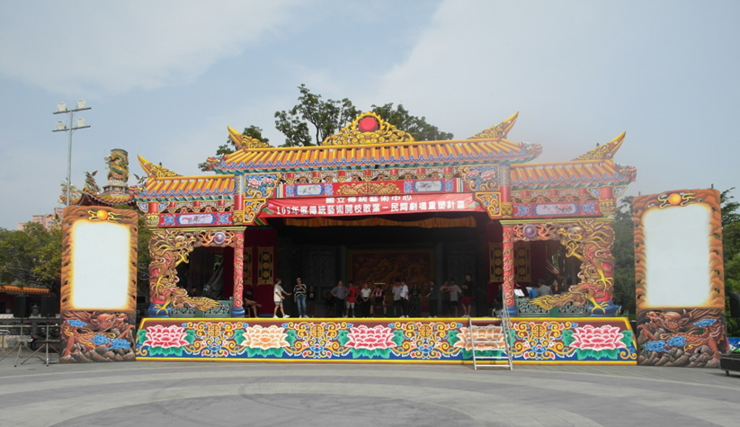

(二)平台式
1.舞臺尺寸為至少48尺(寬)*36尺(深)，約157.1平方公尺。
2.舞臺高度約120公分至140公分之間。
3.兩側設有字幕版2組。
4.舞臺上表演區須備有厚地毯（至少24尺*24尺）。舞臺下緣懸掛本案計畫名稱布條，須配合調整尺寸。
5.另設置可供30人以上使用之梳化區。
6.需提出舞台正後方背景規劃說明。

※舞臺搭建圖參考：
演出舞臺
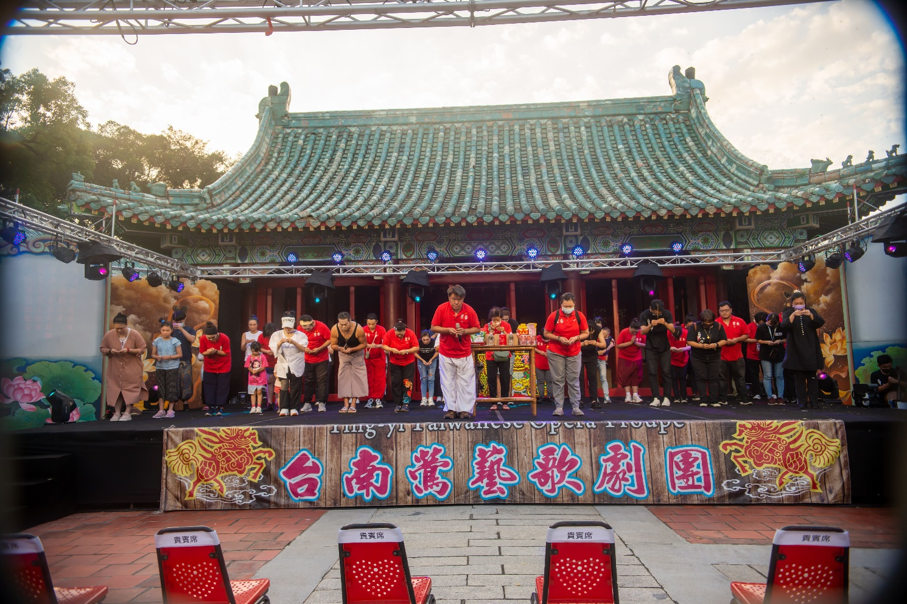

(三)自行規劃演出舞台，並提出舞台規格說明。

二、燈光設備
項目 | 品名 | 規格 | 數量 | 單位 | 備註
1 | 聚光燈 | PAR64 1000W | 30 | 盞
2 | 電腦燈 |  | 4 | 盞
3 | 觀眾四頭燈 | PAR64 1000W | 2 | 盞
4 | LED染色聚光燈 | 3色或以上 | 10 | 盞
5 | 數位燈光控制器組 |  | 1 | 式 | 含分配器、燈光調光後級2台
6 | 追蹤燈 | 750W 或以上 | 2 | 支
7 | 地排燈 |  | 4 | 支
8 | 煙機 | 2000W或以上 | 2 | 台 | 含耗材及風扇
9 | 後臺照明 | 依後臺需求規畫 | 1 | 式
10 | 周邊照明 | 依場地空間規劃服務台、入口處 | 1 | 式
11 | 燈光用高台 |  | 2 | 座
12 | 燈光系統配線 |  | 1 | 式

三、音響設備
項目 | 品名 | 規格 | 數量 | 單位 | 備註
1 | 數位混音器&訊號分配StageBox | 32軌，內建效果器/等化器 | 1 | 組
2 | 全音域主喇叭 | 現場左右聲道主喇叭及擴大機，需涵蓋全場觀眾席，最大音壓需可達85db或以上 | 4 | 支
3 | 舞臺監聽喇叭 |  | 5 | 支
4 | 文武場監聽喇叭 |  | 2 | 支
5 | 手握無線麥 |  | 2 | 支
6 | 無線腰掛發射器 | 含mini mic，需配置各尺寸腰帶，並含電池耗材、黏膠、領夾及備用麥頭 | 15 | 支
7 | 樂團收音麥克風 | 依據演出團隊規劃配置電容式和動圈式麥克風，含麥克風架 | 10 | 支
8 | CD player | 全面兼容MP3、CD、CD-R、CD-RW 光碟播放 | 2 | 台
9 | 譜架、譜燈 | 含譜架燈 | 14 | 組
10 | 無線對講機 | 含耳機 | 7 | 組
11 | 系統配線 |  | 1 | 式
12 | 樂池場面圍子 |  | 1 | 組

四、字幕投影設備
項目 | 品名 | 規格 | 數量 | 單位 | 備註
1 | 投影機 | 6000流米以上，含筆記型電腦及轉換接頭1組。 | 2 | 台
2 | 投影架 | 腳架 | 2 | 台
3 | 系統配線 |  | 1 | 式

五、發電機設備
依據演出需求規劃電力設備(含耗油)，發電機位置須配置安全護欄與滅火器，配線均應配置安全線槽，並加上蓋以維護觀眾行走之安全。

附件2
「112年度傳統藝術開枝散葉─民間劇場重塑計畫」
直轄市、縣(市)政府共同主辦申請表

縣市名稱 |  |  |  |  | 業務單位
機關地址 |  | □□□ |  |  | 聯絡人  姓名/職稱
通訊地址 |  | □同上 |  |  | 聯絡電話
E-mail
經費預算 |  | 申請傳藝中心經費 |  |  |  |  | 元
 |  | 自籌分攤款 |  |  |  |  | 元
 |  | 總經費 |  |  |  |  | 元
演出場地  (請依志願順次填列活動地點及時間。  詳細場地介紹另於計畫書中說明) | 志願順次 |  | 地點 | 使用範圍  面積 |  | 演出時間 |  |  | 舞台形式
 | 1 |  |  |  |  | 月 日 至 月 日 |  |  | □牌樓式  □平台式  □自行規劃
 |  |  |  |  |  | 月 日 至 月 日
 |  |  |  |  |  | 月 日 至 月 日
 | 2 |  |  |  |  | 月 日 至 月 日 |  |  | □牌樓式  □平台式  □自行規劃
 |  |  |  |  |  | 月 日 至 月 日
 |  |  |  |  |  | 月 日 至 月 日
 | 3 |  |  |  |  | 月 日 至 月 日 |  |  | □牌樓式  □平台式  □自行規劃
 |  |  |  |  |  | 月 日 至 月 日
 |  |  |  |  |  | 月 日 至 月 日
 | 4 |  |  |  |  | 月 日 至 月 日 |  |  | □牌樓式  □平台式  □自行規劃
 |  |  |  |  |  | 月 日 至 月 日
 |  |  |  |  |  | 月 日 至 月 日
 | 5 |  |  |  |  | 月 日 至 月 日 |  |  | □牌樓式  □平台式  □自行規劃
 |  |  |  |  |  | 月 日 至 月 日
 |  |  |  |  |  | 月 日 至 月 日
 | 6 |  |  |  |  | 月 日 至 月 日 |  |  | □牌樓式  □平台式  □自行規劃
 |  |  |  |  |  | 月 日 至 月 日
 |  |  |  |  |  | 月 日 至 月 日
(表格若不敷使用，可自行增加)

